STANDARD DI SPECIFICA DI PROGETTAZIONE ESECUTIVA
PRODOTTO SOFTWARE
“MUI – COMUNICAZIONI E DICHIARAZIONI ICI”

RISERVATO: NO

Data: |  | Compilato: | P. Millucci
Data: |  | Rivisto:
Data: |  | Approvato:
 |  | Distribuzione: | interna

INDICE
Pag.
1. Generalità 5
2. INTRODUZIONE 6
2.1. Premessa 6
2.2. Scopo 6
2.3. Area di applicazione 6
2.4. Abbreviazioni 6
3. Descrizione generale del prodotto 8
4. Interfacce COn i sistemi esterni 10
4.1. Interfaccia con il sistema C&T 10
4.2. Tabelle DB MUI 12
5. LE FUNZIONI 13
5.1 Login . 15
5.2 Estrazione dati da file di testo forniti periodicamente e popolamento delle tabelle MUI. 16
5.3 Produzione delle diagnostiche di caricamento periodico forniture MUI. 17
5.4 Gestione delle note ed integrazione dati prelevati dal dwh 18
5.5 Creazione file di Ouput in formato ANCI 20
6. MATRICE REQUISITI/FUNZIONI 21
7. aspetti non funzionali globali del prodotto 22
7.1. Interfaccia utente 22
7.2. Prestazioni 22
7.3. Software 23
7.4. Hardware 23
7.5. Sicurezza 23
7.6. Qualità 23
8. i dati 24
8.1. Schema dati 24
8.2. Dizionario dati 24
8.3. Aspetti specifici del trattamento dati 25
8.4. Matrici funzioni/dati 25
9. Architettura del prodotto 27
9.1. Struttura del prodotto 27
9.2. Matrice di correlazione funzioni e componenti software 27
9.3. Rappresentazione dinamica 28

1 Generalità

Oggetto: |  | Descrive lo standard di Specifica di Progettazione Esecutiva in formato di “template”. I paragrafi sono predefiniti e quanto scritto in corsivo guida alla composizione del paragrafo stesso.
Campo di applicazione: |  | Si applica alle Specifiche di Progettazione Esecutiva redatte durante la progettazione dello sviluppo di un prodotto software.
Riferimenti a documenti aziendali: |  | ZQ-00-QS-01 ‘Classificazione e codifica dei documenti’  ZQ-00-QS-02 ‘Standard di composizione dei documenti’  ZQ-16-QP-03 ‘Gestione dei documenti prodotti in WEBRED’
Riferimenti esterni: |  | nessuno
Moduli utilizzati: |  | nessuno
Glossario, abbreviazioni e acronimi:

2 INTRODUZIONE

3 Premessa
Questo documento costituisce l’output delle fasi Analisi dei requisiti del software e Disegno per il prodotto software denominato:
MUI COMUNICAZIONI E DICHIARAZIONI ICI release 1.0 od in forma abbreviata:
MUI 1.0

La struttura del documento segue lo standard ZX-00-QS-08 “Standard di specifica di progettazione esecutiva” ed è quindi organizzata nei seguenti capitoli:

4 Scopo
Lo scopo del documento è specificare i requisiti di progettazione esecutiva per la release 1.0 dell’applicativo per la creazione delle comunicazioni e dichiarazioni ICI derivanti da atti notarili in termini di funzioni software da implementare, strutture dati da trattare e componenti da realizzare.

5 Area di applicazione
Il documento viene utilizzato dalla struttura aziendale che sviluppa e mantiene l’applicativo per la Creazione di Comunicazioni e Dichiarazioni ICI da atti Notarili ai fini dello sviluppo della release 1.0 del prodotto.

6 Abbreviazioni

MUI | Modello Unico Informatico
DWH | Data Whare House
C&T | Prodotto Catasto & Tributi
HW | HardWare
MS | Microsoft
PDF | Portable Document Format
SQL | Structured Query Language
SW | SoftWare
URL | Uniform Resource Locator

7 Descrizione generale del prodotto
L’obiettivo è la produzione della comunicazione ICI, in formato tracciato ANCI Personalizzato, creata dagli atti di compravendita effettuai da studi Notarili; integrando e verificando le informazioni fornite dall’atto con quelle del DWH C&T.
L’intervento si consiste nello sviluppo delle funzioni software per l’estrazione dei dati dalla Base MUI , la verifica dei dati prelevati, la loro integrazione e la gestione del database relativo, nonché la composizione dell’output destinato alla impaginazione e stampa della Comunicazione e Dichiarazione ICI.
Di seguito viene rappresentato lo schema logico nel quale si evidenzia l’interazione tra le basi dati prevista per la realizzazione del MUI – Comunicazioni e Dichiarazioni ICI:
Operativamente il flusso è il seguente:
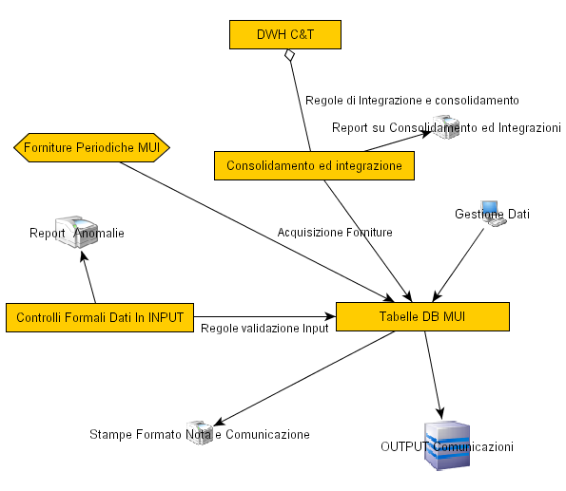

- Tramite le funzioni di acquisizione dati (utilizzando il tracciato standard MUI) verrà prodotta una prima diagnostica dei controlli formali effettuati sui i dati così come caricati. La stampa dovrà essere immediatamente verificata dal Servizio addetto per segnalare anomalie ed eventuali esigenze di integrazione nelle fasi successive.
- Eventuali modifiche e/o integrazioni sui dati estratti verranno apportate in maniera automatica prelevando i dati necessari dal DWH C. & T..
- Dopo il controllo e l’integrazione dei dati, il Servizio provvederà a creare l’OUTPUT delle comunicazioni ICI.
Le note e le relative comunicazioni prodotte dovranno essere inoltre consultabile on-line, per varie chiavi di accesso quali Parametri catastali, Numero Nota, Cognome Nome, Codice Fiscale, ecc.

8 Interfacce COn i sistemi esterni

9 Interfaccia con il sistema C&T
Il prodotto che si andrà a sviluppare si interfaccerà con il sistema C. & T. al fine di acquisire i dati necessari per la verifica e l’integrazione delle informazioni necessarie per la creazione della Comunicazione ICI.
L’interfacciamento è finalizzato quindi alla verifica ed integrazione dei dati necessari al fine di produrre la comunicazione ICI consentendo così:
- La correttezza delle informazioni attraverso l’importazione automatica dei dati relativi all’immobile ed al conduttore;
- Lo sgravio dall’onere di indagine da parte del personale, demandando ad essi la sola attività di validazione.

L’interfacciamento avverrà tramite consultazione degli archivi del DWH per il reperimento delle informazioni necessarie.

Questa realtà organizzativa è riassunta nello schema seguente:

DB MUI
Import
File di testo
Verifica ed integrazione dati con DWH

Comunicazione ICI

10 Forniture Periodiche di input
La descrizione del tracciato delle forniture periodiche è riportata nel documento MUI_Files_Input.doc

11 Tabelle DB MUI
La descrizione delle tabelle del DB Mui con i controlli da effettuare al momento dell’acquisizione delle forniture è riportata nel documento MUI_Tracciato.xls

12 LE FUNZIONI
Il software applicativo per la produzione delle comunicazioni e dichiarazioni ICI è dotato delle seguenti funzionalità:
  - Login, per identificazione dell’utente, attribuzione delle abilitazioni, cioè dei servizi disponibili per l’utente in base al profilo di utenza prescelto, e composizione dinamica dei menu dei servizi.
  - Estrazione dati da file di testo forniti periodicamente e popolamento delle tabelle MUI;
  - Produzione delle diagnostiche di caricamento periodico forniture;
  - Gestione delle Note ed integrazione con dati prelevati dal DWH
  - Creazione file di Ouput in formato ANCI;

W01 | Realizzazione servizi MUI di chiamata/interazione verso framework C&T
W02 | Specializzazione profilo utente abilitato trattamento MUI
W03 | Specializzazione archivi di Sistema per gestione arricchita flusso MUI, creazione dell’ambiente LOG di registrazione del flusso
W04 | Driver di caricamento flusso MUI da Notartel
W05 | Driver di produzione flusso “comunicazione” verso Ici_link
W06 | Driver e modello di acquisizione variazioni sulla Comunicazione da Ici_link per allineamento flusso MUI già trasferito
W07 | Visualizzatore del tracciato MUI attraverso il modello della “Comunicazione”
W08 | Gestore interazione da operatore per modifica manuale dati del flusso, comprensivo della matrice di controlli sulle operazioni
W09 | Personalizzazione e implementazione delle Regole dei servizi di controllo correttezza/consistenza, applicate durante la fase di acquisizione del flusso o di permanenza dello stesso nel sistema di appoggio di C&T
W10 | Personalizzazione e implementazione delle Regole dei servizi di verifica e di elaborazione, applicate in fase di produzione del flusso di comunicazione
W11 | Realizzazione delle stampe del modello di comunicazione
W12 | Realizzazione delle stampe statistiche e di servizio
W13 | Produzione del report di anomalie riscontrate in fase di trattamento del flusso ASCII di ingresso
W14 | Produzione del report di anomalie riscontrate in fase di produzione del flusso di comunicazione per Ici_Link
W15 | Predisposizione ambiente di gestione del flusso di test
W16 | Predisposizione i configurazione della piattaforma applicativa di esercizio con caricamento dei flussi 2005
W17 | Esecuzione e verifica della fase di test per le attività di competenza
W18 | Partecipazione al gruppo di lavoro per la fase iniziale di Analisi e Progettazione della soluzione
W19 | Assistenza e supporto gestione trattamento flusso 2005 a regime

5.1 Login .
- Login all’applicativo …nome funzione……..
Accettazione e controllo dell’utente che chiede l’accesso all’applicativo.
IDENTIFICATORE | VERSIONE
NOME DELLA FUNZIONE
PRIORITà R
INPUT
Digitazione Codice Utente e Password
OUTPUT
Accesso all’applicativo o messaggio di Accesso negato
EVENTI
La funzione viene attivata su richiesta dell’operatore per effettuare l’accesso
CONTROLLI
Verifica utente e Password
DESCRIZIONE
Viene attivato da apposita form su richiesta dell’Utente
ASPETTI NON FUNZIONALI

- Attribuzione delle abilitazioni …nome funzione……..
Attivazione delle abilitazioni concesse e inibizione di quelle non possedute dai menu di selezione funzioni..
IDENTIFICATORE | VERSIONE
NOME DELLA FUNZIONE
PRIORITà R
INPUT
Codice Utente riconosciuto
Abilitazioni concesse
OUTPUT
Attivazione delle abilitazioni concesse ed inibizione dai menu di quelle non possedute
EVENTI
La funzione viene attivata automaticamente dopo il riconoscimento utente
CONTROLLI
Verifica abilitazioni concesse
DESCRIZIONE
Costruzione del menu personalizzato per tipologia utente
ASPETTI NON FUNZIONALI

5.2 Estrazione dati da file di testo forniti periodicamente e popolamento delle tabelle MUI.

- Popolamento Tabelle MUI …nome funzione……..
Lettura del file in formato testo fornito dalla Conservatoria e scrittura delle tabelle del MUI
IDENTIFICATORE | VERSIONE
NOME DELLA FUNZIONE
PRIORITà E
INPUT
Files di testo forniti periodicamente dall’Ente
OUTPUT
Tabelle DB MUI
EVENTI
La funzione viene attivata su richiesta dell’operatore per effettuare l’importazione dei dati
CONTROLLI
Presenza del File di Input e Verifiche su eventuali sovrapposizioni di periodo per evitare inserimenti multipli dello stesso periodo
DESCRIZIONE
Viene attivato da apposita form su richiesta dell’Utente
ASPETTI NON FUNZIONALI

5.3 Produzione delle diagnostiche di caricamento periodico forniture MUI.

- Diagnostica su Caricamento ed integrazione forniture …nome funzione……..
Verifica tramite catalogo delle regole dei dati importati nelle Tabelle MUI

IDENTIFICATORE | VERSIONE
NOME DELLA FUNZIONE
PRIORITà E
INPUT
Tabelle DB MUI
OUTPUT
File di log sul caricamento e sulle verifiche effettuate
EVENTI
Richiamato in automatico dalla funzione di importazione e possibilità esecuzione su richiesta dell’operatore
CONTROLLI
Vedi Tracciato MUI – Descrizione dei Campi
DESCRIZIONE
Lettura del DB MUI per effettuare i controlli previsti per la fase di importazione dati
ASPETTI NON FUNZIONALI

5.4 Gestione delle note ed integrazione dati prelevati dal dwh
- Gestione note …nome funzione…
Possibilità di:
  - Ricerca tramite vari parametri:
Parametri catastali, Numero Nota, Cognome Nome, Denominazione, Indirizzo Codice Fiscale, Partita Iva ecc..
  - Stampa singola Nota di trascrizione
  - Modifica mantenendo traccia della versione originale

IDENTIFICATORE | VERSIONE
NOME DELLA FUNZIONE .…...
PRIORITà E
INPUT
Tabelle DB MUI
OUTPUT
Nota ricercata
Storico Modifiche effettuate
EVENTI
Singole funzionalità su richiesta dell’utente
CONTROLLI
Validazione delle modifiche tramite apposito catalogo delle regole
DESCRIZIONE
Gestione dell’archivio MUI
ASPETTI NON FUNZIONALI

- Integrazione dati note …nome funzione…

IDENTIFICATORE | VERSIONE
NOME DELLA FUNZIONE
PRIORITà E
INPUT
DWH.Archivi Catastali
DWH.Demografia
DWH.SIATEL
DWH.Tributi
OUTPUT
Db MUI
EVENTI
Richiamato su richiesta dell’utente
CONTROLLI
Integrazione dati tramite apposito catalogo delle regole
DESCRIZIONE
Lettura delle varie fonti disponibili nel DWH al fine di integrare i dati presenti nella Note
ASPETTI NON FUNZIONALI

5.5 Creazione file di Ouput in formato ANCI
- Consolidamento informazioni per la produzione delle comunicazioni ICI ….nomefunzione…
IDENTIFICATORE | VERSIONE
NOME DELLA FUNZIONE nomefunzione
PRIORITà E
INPUT
DB MUI
OUTPUT
Un file di comunicazioni ICI in formato ANCI
EVENTI
La funzione viene attivata su richiesta dell’ operatore
CONTROLLI
Consolidamento delle comunicazioni ICI tramite apposito catalogo delle regole.
DESCRIZIONE
Lettura delle note MUI e consolidamento di ogni nota in formato comunicazione ICI rispettando il tracciato ANCI.
ASPETTI NON FUNZIONALI

- Creazione file comunicazioni ICI in formato ANCI ….nomefunzione…
IDENTIFICATORE | VERSIONE
NOME DELLA FUNZIONE nomefunzione
PRIORITà E
INPUT
DB MUI
OUTPUT
Un file di comunicazioni ICI in formato ANCI
EVENTI
La funzione viene attivata su richiesta dell’ operatore
CONTROLLI
Percorsi di creazione file di output e tutela dalla creazione di comunicazioni duplicate
DESCRIZIONE
Lettura delle note MUI e creazione comunicazione ICI rispettando il tracciato ANCI.
ASPETTI NON FUNZIONALI

13 MATRICE REQUISITI/FUNZIONI

Funzioni  ________  Requisiti | Estrazione dati da file di testo forniti periodicamente e popolamento delle tabelle MUI | Produzione delle diagnostiche di caricamento | Gestione delle note | Integrazione Note con dati da DWH | Creazione comunicazione ICI in formato ANCI
Caricamento Forniture periodiche Notartel | X
Verifica dati forniture |  | X
Consolidamento e Bonifica dati forniture |  |  | X | X
Creazione comunicazione ICI |  |  |  |  | X

14 aspetti non funzionali globali del prodotto

15 Interfaccia utente
L’interfaccia utente segue lo standard del progetto C.& T

16 Prestazioni
La seguente tabella riepiloga per le diverse tipologie di informazioni trattate i volumi complessivi per le forniture periodiche.

Data Inizio | Data fine | Note di trascrizione | Immobili | Estremi catastali di fabbricati | Terreni
01112003 | 30112003 | 1899 | 3017 | 2981 | 36
01122003 | 31122003 | 4342 | 7488 | 7435 | 53
01012004 | 31012004 | 2482 | 4579 | 4495 | 84
01022004 | 29022004 | 3035 | 4524 | 4496 | 28
01032004 | 31032004 | 3174 | 4606 | 4484 | 122
01042004 | 30042004 | 3307 | 5183 | 5145 | 38
01052004 | 31052004 | 3048 | 4712 | 4652 | 60
01062004 | 30062004 | 3291 | 5583 | 5549 | 34
01072004 | 30072004 | 5264 | 8625 | 8494 | 131
01082004 | 31082004 | 1348 | 2466 | 2449 | 17
01092004 | 30092004 | 1177 | 1700 | 1661 | 39
01102004 | 31102004 | 2848 | 4713 | 4674 | 39
01112004 | 30112004 | 2690 | 4312 | 4184 | 128
01122004 | 31122004 | 4522 | 7401 | 7249 | 152
01012005 | 31012005 | 2511 | 4433 | 4298 | 135
01022005 | 28022005 | 2833 | 4215 | 4183 | 32
01032005 | 31032005 | 3376 | 5392 | 5304 | 88
01042005 | 30042005 | 3027 | 5007 | 4901 | 106
01052005 | 31052005 | 3538 | 5802 | 5727 | 75

17 Software
Secondo quanto realizzato per il Progetto C&T le tecnologie su cui si baserà il software proposto sono di seguito sintetizzate:
- Ambiente di Sistema Operativo Windows Server standard Edition;
- Componente RDBMS Oracle ver.9.x o successiva versione;
- Ambiente di sviluppo dell’applicazione Java 1.4.2.;
- Integrazione funzionale con prodotti di Office Windows per la produzione della documentazione.
.

18 Hardware
La dotazione hardware utilizzata è la stessa del progetto C. & T. è già in possesso dell’utente.

19 Sicurezza
La sicurezza di accessi e riservatezza dei dati è garantita a livello funzionale mentre l’integrità dei dati è garantita dal RDBMS Oracle secondo lo standard del progetto C.& T.

20 Qualità
Lo standard di qualità viene garantita secondo lo standard del progetto C.& T

21 i dati

22 Schema dati
Di seguito si riporta lo schema concettuale dei dati:
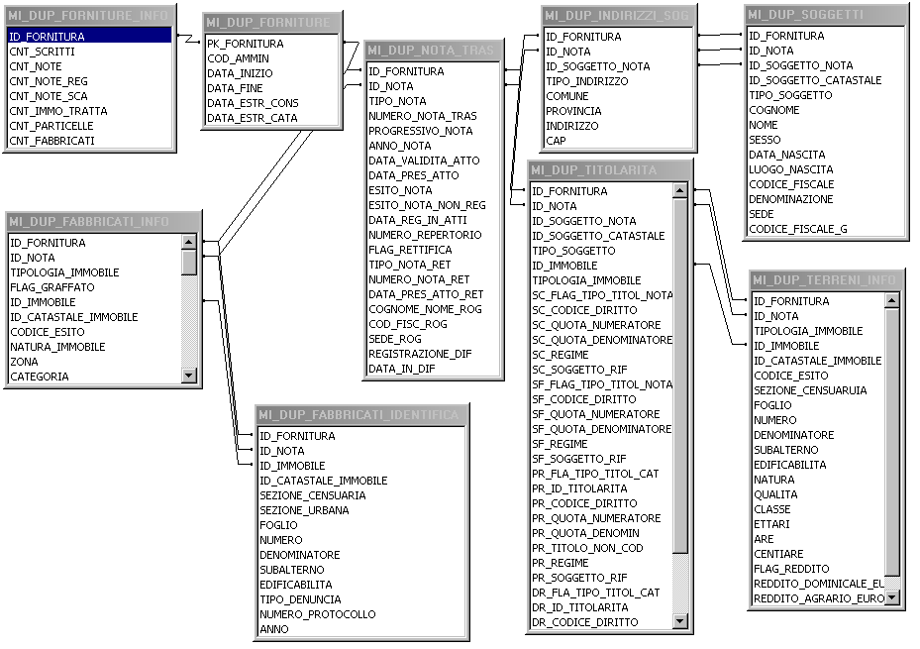

23 Dizionario dati
Questo paragrafo deve contenere una descrizione dei dati, che dipende dal loro tipo, ad esempio:
- nel caso di basi dati strutturate: elenco di entità, attributi e relazioni presenti nello schema dati con la relativa descrizione (sulla base di quanto definito nelle specifica dei requisiti del sistema se è prevista); in particolare:
- identificazione delle chiavi primarie
- le caratteristiche sia quantitative (ipotesi sul numero di occorrenze) che di integrità delle entità, delle relazioni e dei loro attributi
- le informazioni necessarie all'identificazione dei controlli da effettuare sui dati
- obbligatorietà, dimensione e tipo degli attributi
- eventuali matrici tabelle/entità/relazioni nel caso di database relazionali
- indici, viste e criteri di nomenclatura.
- nel caso di dati in formato XML: definizione degli elementi e dei relativi attributi e contenuti,
- nel caso di documenti non strutturati: definizione degli eventuali dati significativi in essi contenuti.

24 Aspetti specifici del trattamento dati
Questo paragrafo deve contenere gli aspetti relativi ad eventuali aree critiche della/e base/i dati: problematiche di distribuzione del/dei database su una o più macchine, protezione, restart, recovery, backup, ecc..
Nel caso in cui il prodotto condivida informazioni residenti su data base di altre applicazioni, si riporteranno qui le relative modalità di estrazione/ gestione/ allineamento.
Nel caso in cui il prodotto utilizzi per gli accessi ai dati servizi forniti da altri sistemi, si riporteranno qui gli aspetti relativi alle modalità di utilizzo di tali servizi.
Nel presente paragrafo devono essere riportati i soli aspetti non funzionali specifici del/dei database (ad es. volumi, prestazioni, ecc.).

25 Matrici funzioni/dati
In questo paragrafo sono descritte le relazioni tra funzioni e dati: a tale scopo si possono utilizzare matrici funzioni/entità, funzioni/documenti, … per indicare come le singole funzioni agiscono sui dati e per consentire la tracciabilità dei requisiti espressi nella Specifica dei requisiti del sistema.
A tale scopo si possono utilizzare tabelle tipo la seguente in cui le righe riportano l’identificatore delle funzioni individuate, mentre le colonne riportano le entità/documenti/…; all’incrocio il tipo di operazione (C: Create, R: Read, U: Update, D: Delete) eseguita dalla funzione sull’entità/documento/ …

Dati  ________  Funzioni | Entità/  Documento/… 1 | ... | Entità/  Documento/… i | ... | Entità/  Documento/… n
Funzione 1
...
Funzione m

26 Architettura del prodotto
Il capitolo descrive l'architettura del prodotto. Deve essere riportata la scomposizione del prodotto in componenti software, una loro descrizione, le loro interfacce e le funzioni ad essi correlate.
Qualora tali informazioni siano già contenute, o debbano essere riportate, in altri documenti nel presente capitolo sarà riportata la dicitura:
“Le informazioni sono riportate in <Documento>”, dove <Documento> è il riferimento al pertinente documento che contiene il disegno architetturale.

27 Struttura del prodotto
Questo paragrafo contiene la scomposizione del prodotto in componenti software, la loro descrizione, la definizione delle interfacce tra esse e verso l'esterno e la loro allocazione nell’architettura hardware.
Può essere fornita una rappresentazione grafica della struttura del prodotto.

28 Matrice di correlazione funzioni e componenti software
Questo paragrafo deve contenere una matrice il cui scopo è di consentire la tracciabilità delle funzioni individuate al capitolo 5 rispetto alle componenti software che compongono il prodotto.
A tale scopo si può utilizzare la seguente tabella, dove le righe contengono l’identificatore delle funzioni del prodotto descritte al capitolo 5 e le colonne le componenti software del prodotto. Dovrà essere inserita una “X” in corrispondenza delle funzioni e delle componenti software che le realizzano.

Componente software  ________  Funzioni | Componente software 1 | … | Componente software n
Funzione 1
…..
Funzione m

29 Rappresentazione dinamica
Questo paragrafo contiene la descrizione della dinamica del prodotto, in termini di: classificazione degli eventi che attivano le funzioni e formalizzazione del concatenamento tra essi, considerando sia le singole funzioni che il loro insieme.
Qualora la rappresentazione dinamica non sia rilevante riportare la frase:
La sezione non è compilata per <motivazione della non compilazione>.

